KONTEJNER NA PLASTY

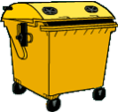

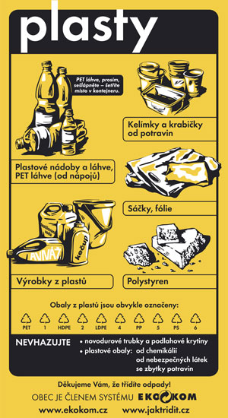
Co patří do kontejneru
- PET lahve od nápojů (čisté, sešlápnuté!)
- igelity, sáčky, tašky
- čisté folie
- kelímky od jogurtů a mléčných výrobků
- misky, kbelíky
- obaly od pracích, čistících a kosmetických přípravků
- hračky
- a další výrobky z plastů

Co nepatří do kontejneru
- mastné obaly se zbytky potravin nebo čistících přípravků
- obaly od maziv, olejů a barev
- molitany
- laminované pryskyřice
- linolea a jiné výrobky z PVC
- novodurové trubky
- automobilové plasty
- pneumatiky

